اختراع دستگاه تولید ماسک پزشکی سه لایه کشدار
عباس شیردل

با نام و یاد خداوند بزرگ ومتعال آغازگر صنعتی نو در کشور عزیزمان ایران خواهیم شد.
اینجانب عباس شیردل با توجه به وظیفه انسانی و ملی خود نسبت به شیوع بیماری کرونا (کویید-19)و با توجه به کمبود اقلام پزشکی از جمله ماسک پزشکی با قیمت به صرفه و نیاز فراوان کادر پزشکی ومردم عزیزمان و بی نیازی از واردات این کالا و حتی در سدد صادرات این محصول به کشور های دیگر دنیا اقدام به اختراع دستگاه تولید ماسک به مقدار انبوه نمودم.
معرفي محصول:
این دستگاه با نوآوری در مکانیزم و حذف مواد اضافی در برابر نمونه های مشابه کارایی بهتر و قیمت بسیار پایین تری دارد و با حداقل نیروی انسانی لازم توان تولید 180 هزار ماسک در روز را دارد.
نیرو انسانی لازم:

نیرو انسانی لازم برای هر شیفت کاری یک نفر می باشد که حداقل نیرو لازم جهت کنترول خط تولید که در جهت حفظ سلامت محصول تولیدی و با توجه به شرایط ویژه این بیماری در نظر گرفته شده است و تمام فرآیند بدون دخالت دست و کاملا استریل انجام میشود.
نیرو انسانی نیازمند آموزش های ویژه نمی باشد و حقوق مزایا برابر قانون کار می باشد
دانش فني پروژه:
این دستگاه با استفاده از یک رول پارچه ملت بلون بافتینه 1 تا 5 میکرون که مایعات را از خود عبور نمیدهد و دو رول پارچه اسپان باند و یک رول کش و یک رول سیم بدون دخالت دست و توانایی کار مدام در 24 ساعت آمادهه خدمت رسانی به کادر پزشکی و درمانی می باشد.
قيمت فروش محصولات طرح:
فروش هر عدد ماسک در بازار تا حداکثر مبلغ 20000ریال می باشد که به نسبت ماسک های موجود در بازار قیمتی بسیار به صرفه برای مصرف کنندگان و در عین حال کاملا بهداشتی و با کیفیت عالی می باشد.قیمت تمام شده محصول با توجه به شاخص هایی از جمله قیمت مواد اولیه مرغوب و حساس بودن بازار هدف نسبت به قیمت و از طرفی ارزش محصول که باید در شرایط استریل تولید و بسته بندی گردد محاسبه و تخمین زده شده که با کم کردن ضایعات در این دستگاه و حذف مواد اضافی که در دستگاه های مشابه وجود دارد توانسته ایم به این قیمت دست پیدا کنیم.
تحليل جايگاه صنعت مورد بررسي در سياست هاي كلان اقتصادي كشور:
با توجه با توجه به شیوع بیماری و در دسترس نبودن دارو مناسب و عدم اطلاع دقیق از زمان پایان بیماری و یا هرگونه اطلاعات دقیق دیگر و نیاز فراوان همه اقشار جامعه به رعایت بهداشت فردی و استفاده از ماسک به عنوان بهترین سنگر دفاعی در برابر این بیماری و افزایش نیاز هرروزه به اقلام پزشکی از جمله ماسک و با توجه به یک بار مصرف بودن ماسک ها و باوجود کمبود این اقلام درسراسر کشور و دنیا و افزایش روز افزون قیمت این محصولات این طرح می تواند با هزینه بسیار کمترو صرف وقت و نیرو انسانی کمتر کمک شایانی در این زمینه به ملت شریف ایران و پس از آن به مردم جهان داشته باشد.
مطالعه فني
هدف از اجرای طــرح:
هدف اینجانب از این طرح تنها خدمت به کادر پزشکی و قدمی کوچک در راستای پیشگیری از این بیماری تا انشالله در بخش پزشکی و داروسازی درمان قطعی این ویروس پیدا گردد و بی نیازی از هرگونه واردات از کشورهای دیگر که در وضعیت اکنون جهان واردات نیز بسیار اندک و با مبالغ هنگفت خواد بود و کاهش هزینه ها و افزایش تولید ملی می باشد.
ظرفیت:
در حال حاضر ظرفیت تولید با یک دستگاه در 24 ساعت 180000 ماسک سه لایه که در ماه 5400000 عدد تولید هر دستگاه می باشد.

محصول توليدی:
ماسک پزشکی سه لایه کشدار در ابعاد 171 سانتی متر مربع
مواد اولیه، کمکی و بسته بندی:
با توجه به حساسیت محصول که می بایست تمامی موارد بهداشتی رعایت گردد نیازمند بسته بندی بسیار بهداشتی در شرایط استریل می باشد.

روش تولید:
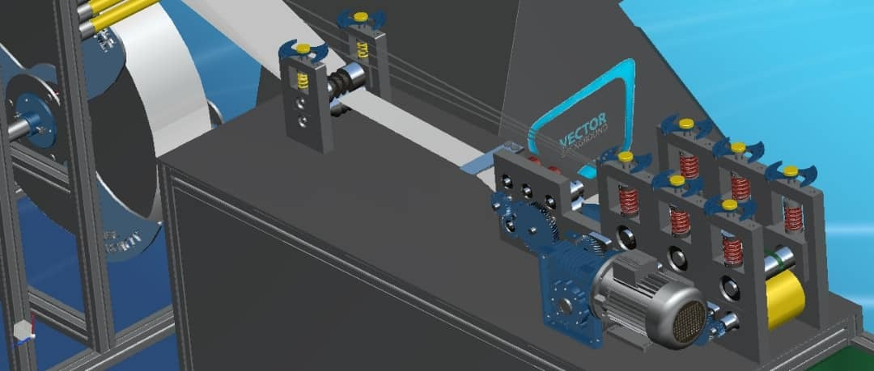
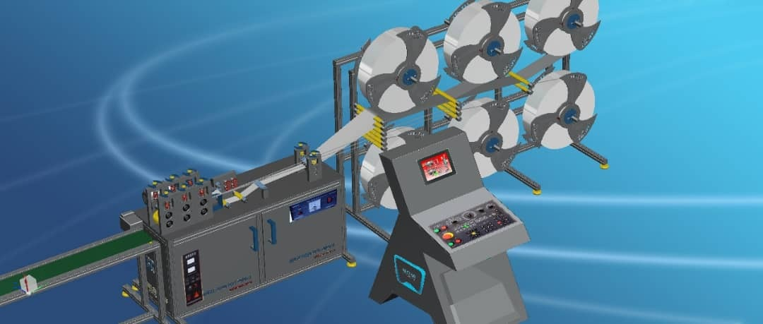
همانطور که مشاهده می کنید این دستگاه شش رول که سه عدد آن مخصوص پارچه مخصوص ماسک می باشد دو عددبرای کش و یک رول برای سیم و پس از آن روی یک غلتک فرم چروک گرفته و روی صفحه بعدی با ابعاد مناسب تا میشود و پس از آن روی یک ورق با استفاده از غلتک کشنده و گیوتین سیم ده سانتی داخل قسمت تا شده قرار میگیرد و به سمت غلتک کشنده نوار حرکت میکند و بعد از عبور از غلتک کشنده وارد غلتک دوخت و برش میگردد که د رهمین قسمت کش نیز به همراه برش دوخته میشودو د رآخر غلتک بعدی ماسک را جدا و روی نوار خروجی جهت بسنه بندی قرار میدهد.
مشخصات دانش فنی تولید:
با حذف سیستم پنوماتیک با عث کاهش حجم و قطعات دستگاه و بالا رفتن سطح بهداشت و در نتیجه کاهش هزینه های تولید گردیده.
ابعاد دستگاه :7متر در 1 متر در 1.8 ارتفاع
وزن دستگاه:400 کیلو گرم
ظرفیت: 7500 عدد در ساعت
ولتاژبرق مصرفی:220 ولت
برق مصرفی :3 کیلو وات
جنس بدنه: آلمینیوم و استیل
بدون نیاز به سیسم پنماتیک
هزینه های تولید و سود تولید:
هزینه های تولید را در دو بخش زیر ارائه خواهد شد
بخش نخست تولید دستگاه:
تجهیزات و مواد اولیه:
دستگاه جوش 1عدد به مبلغ 20 میلیون ریال
سنگ فرز دستی بزرگ 1 عدد به مبلغ 10 میلیون ریال
سنگ فرز کوچک 1 عدد به مبلغ 5 میلیون ریال
آچار کامل به مبلغ 10 میلیون ریال
هزینه تراشکاری و cnc 200 میلیون ریال
سیستم اولتراسونیک 1200 میلیون ریال
آلمینیوم و استیل مصرفی 250 میلیون ریال
متورگیربکس و چرخ دنده ها 100 میلیون ریال
سیستم برق plc زیر مجموعه برق 100 میلیون ریال
هزینه نهایی ساخت دستگاه یک میلیارد و هشصتصد ونود وپنج میلیون ریال
بخش دوم تولید ماسک
برای تولید یک ماسک
کش: ۲.۱۲گرم از قرار به مبلغ 2650 ریال
سیم:10سانتی متر به مبلغ 1200 ریال
پارچه ملت بلون و اسپان بافت برای هر سه لایه: به ابعاد 54 سانتی متر به مبلغ 2970 ریال
در نتیجه هزینه تولید در 24 ساعت که تعداد 180000 عدد مساوی 1228760000 ریال می باشد.
و قیمت تمام شده هر ماسک برای خریدار مبلغ 20000 ریال در نظر گرفته شده که در 24 ساعت 3600000000 ریال معادل 360 میلیون تومان که سود خالص 2371240000 ریال می باشد. که در ماه 71137200000 ریال سود خالص می باشد.

